Лабораторная работа №4
Измерение частоты и временных интервалов
Цель работы -ознакомление с методами измерения частоты и временных интервалов, устройством и принципом действия измерительных приборов, привитие навыков практической работы с измерительными приборам».
Общие сведения
Основные технические характеристики. приборов для измерения частоты и временных интервалов: диапазон измеряемых частот, диапазон измеряемых временных интервалов, погрешность ' измерения, разрешающая способность, напряжение входного сигнала, входное сопротивление, время измерения.
Период и частота электрического сигнала являются весьма важными его характеристиками. Период Т характеризует наименьший интервал времени, через который повторяются мгновенное значение периодического сигнала» Величина, обратная периоду, называется частотой f электрического сигнала».
Диапазоны измеряемых частот и временных интервалов представляют собой области значений частот и интервалов времени» измеряемых приборами с нормированной погрешностью. В настоящее время диапазон измерения частоты без дополнительных преобразований составляет 10 Гц.. • 500 Мгц, а диапазон измеряемых временных интервалов от 0,1 мкс до 10⁴c.
Основной метрологической характеристикой частотомеров и периодометров является их погрешность. Погрешность характеризует отклонение результата измерения от действительного . значения измеряемой величины. В качестве стандартов частота, в настоящее время используют кварцевые генераторы, погрешность частоты которых не превышает 10⁻⁹ .
Разрешающая способность частотомеров характеризуется минимальным интервалом времени» который может быть измерен, или величиной, обратной количеству уровней дискретизации
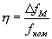
где f_{м},- цена деления шкалы частотомера, f_{ном}- номинальное значение частоты на выбранном пределе измерения.
Напряжение входного сигнала, подводимого к частотомеру, должно лежать в определенных пределах, указанных в технических характеристиках прибора. Если напряжение выходит за эти пределы, то измерение частоты с нормированной погрешностью не гарантируется. Для большинства частотомеров и периодометров напряжение входного сигнала может изменяться от 0,1 до 10 В.
Входное сопротивление (или входная емкость) прибора характеризует его влияние на объект измерения. Подключение измерительного прибора к электрической схеме может вызвать изменение частоты колебаний в ней, что приводит к появлению дополнительной погрешности измерений.
Процесс измерения частоты занимает определенный промежуток времени, за который происходит ее изменение, поэтому истинное значение частоты сигнала определить невозможно. На практике для оценки действительного значения частоты пользуются ее усредненным на интервале измерения tиз значением.
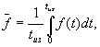
где f(t) -текущее значение частоты.
Время измерения частоты электрического сигнала характеризует интервал усреднения текущей частоты. Для снижения погрешности измерения целесообразно увеличивать время измерения, что приводит к снижению производительности измерительного прибора.
Методы и средства измерения частоты и интервалов времени. Для измерения частоты используют методы непосредственней оценки и сравнения частот. К приборам непосредственной оценки относятся: электромеханические частотомеры с логометрическим механизмом, конденсаторные частотомеры, резонансные частотомеры и электронно-счетные частотомеры. К приборам сравнения частот относятся: компараторы частоты, гетеродинные частотомеры, осциллографические частотомеры. Рассмотрим некоторые из этих приборов.
Конденсаторные частотомеры. Принцип действия конденсаторного частотомера поясняется схемой, приведенной на рис. 1,а и временными диаграммами, изображенными на рис, 1.б.
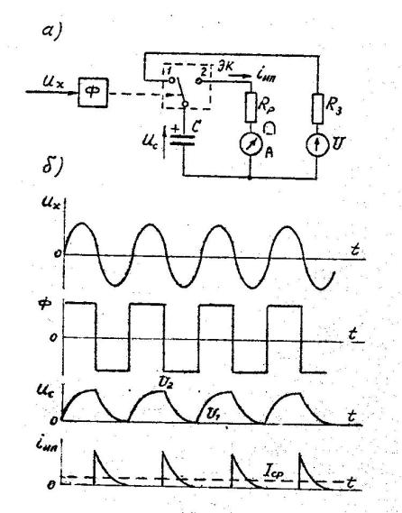
Рис.1
При действии положительной полуволны напряжения неизвестной частоты f_{x} формирователь Ф переводит электронный ключ ЭК В положение I. В этом положении ключа происходит заряд емкости С от источника напряжения U. При отрицательной полуволне формирователь Ф переводит ЭК в положение 2, при котором происходит разряд ёмкости С через микроамперметр А до напряжения U₁=0.
Количество электричества, полученное емкостью С при заряде, равно количеству электричества , отдаваемого микроамперметру, поэтому
(1)
Средний ток через микроамперметр
отсюда измеряемая частота
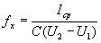 | (2)
При постоянной емкостью С шкалу микроамперметра можно проградуировать в единицах частоты. Диапазон измеряемых частот можно изменять изменением емкости С, а также шунтированием микроамперметром. Конденсаторные частотомеры используются в диапазоне частот от 10 Гц до 10 МГц. Погрешность иэмерения частоты лежит в пределах 0,5.....2%.
Электронно-счетные частотометры, Электронно-счетные частотометры являются многофункциональными приборами и имеют следующие режимы работы:
измерение частоты;
измерение периода;
измерение отношения частот;
измерение длительности импульсов;
измерение интервала между двумя импульсами;
измерение скорости вращения ( в комплекте с фотоэлектрическим датчиком);
непрерывный счет ( суммирование импульсов).
Измерение частоты электронно-счетннм частотомером. В основу измерения частоты положен метод счета числа импульсов, поступающих аа вход прибора за калиброванный интервал времени Т₀. Если за время измерения t_{из}=Т₀ подсчитано N импульсов, то среднее значение частоты:
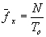 | (3)
где интервал времени T₀ может принимать значение 0,01, 0,1, 1, 10 или 100 с.
При выборе T₀=1 с измеряемое количество импульсов равно неизвестной частоте
(4)
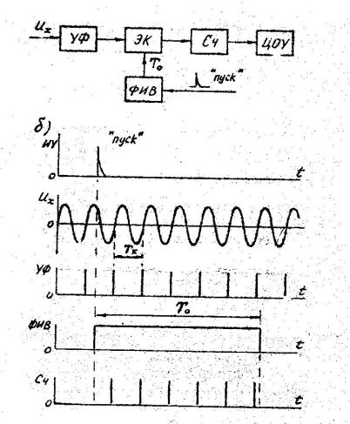
Рис.2
На рис. 2а приведена упрощенная схема цифрового частотомера, а на рис. 2,6 временные диаграммы в различных ее точках.
Напряжение измеряемой частоты f_{x} подается на усилителе формирователь УФ, преобразующий различные по форме и амплитуде периодические сигналы в короткие импульсы, частота следования которых равна fx. Эти импульсы поступают на вход электронного ключа ЭК, который нормально закрыт. Управление ЭК производится сигналами схемы формирователя интервалов времени (ФИВ). Запуск ФИВ осуществляется сигналом "ПУСК". По сигналу "ПУСК" ФИВ формирует импульс прямоугольной формы длительностью Т₀. Под действием импульса ЭК открывается и за время Т₀ на счетчик СЧ с ФИВ поступит N импульсов.
В зависимости от взаимного положения импульсов, следующих с частотой f_{x} , и импульса, вырабатываемого схемой ФИВ, возможно получение трех различных результатов на СЧ при одной и той же измеряемой частоте (рис. 3). Период Т₀ ( рис. 3,6) кратен периоду измеряемой частоты f_{x}(рис, 3,а). На временной диаграмме кратность равна четырем. Если передний и задний фронты импульса с ФИВ окажутся в промежутке между импульсами измеряемой частоты, то на ЦСУ будет получена цифра «4» (рис. 3,в). Если же фронты импульса с ФИВ совпадут с импульсами частоты f_{x} , то по ряду причин на ЦОУ за время Т₀ может быть получена цифра, отличающаяся на ±1, т.е. "5" (рис. 3,г) или "3" (рис, 3,д).
Относительная погрешность измерения частоты определяется
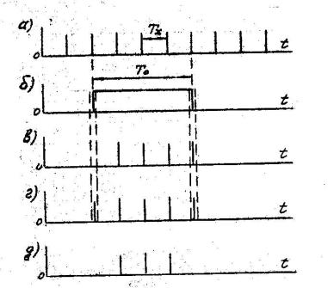
Рис.3
по формуле:
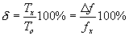 | (5)
Абсолютная погрешность измерения частоты данным методом определяется одним импульсом, отнесенным к интервалу времени Т_{о}, т.е.
(6)
Для уменьшения погрешности дискретности при измерении низких частот увеличивают время Т₀ , применяют умножители частоты, позволяющие повышать частоту в 10 раз или переходят к измерению периода исследуемого сигнала.
Измерение периода электронно- счетным частотомером. Метод измерения основан на определении числа N эталонных периодов Т₀ за один период исследуемого сигнала T_{x} =NT₀ .Время измерения определяется выражением –t_{изм}=T_{x}. Погрешность измерения частоты складывается из двух погрешностей
(7)
где _{T} - погрешность измерения периода.; _{пр} - погрешность преобразования результатов измерения из единиц периода в единицы частоту.
Измерение временных интервалов электронно-счетным частотометром. На рис. 4,а представлена схема частотомера в режиме измерения интервала между двумя импульсами, поступающими от различных источников, а на рис. 4,6 временные диаграммы сигналов. На вход усилителя-формирователя УФ1 подается импульс, соответствующий началу измеряемого временного интервала (импульс "ПУСК" ). С выхода УФ1 сигнал поступает на формирователь Ф и переводит его из положения «0» , в положение «1». Разрешающий сигнал "I" с Ф поступает на электронный ключ ЭК, которой после прихода этого сигнала разрешает прохождение импульсов с генератора образцовой частоты (ГОЧ) на счетчик СЧ. На вход второго усилителя-формирователя УФ2 подается импульс, соответствующий концу временного интервала (импульс "СТСП").С выхода УФ2 сигнал поступает на вход Ф и переводит его из положения «1» в положение "О". Запрещающий сигнал "О" поступает на ЭК, который после прихода импульса "СТОП" запрещает прохождение
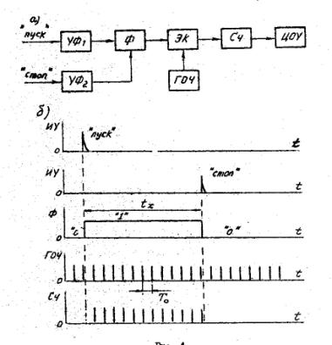
Рис.4
импульсов с ГОЧ на счетчик. Таким образом, счетчик фиксирует количество импульсов N прошедших за время t_{x}. Длительность временного интервала можно определить по формуле
(8)
где Т_{о} =период следования импульсов ГОЧ, выраженный в секундах.
Индикаторное цифровое отсчетное устройство (ЦОУ) обеспечивает отсчет временного интервала в десятичном коде в секундах или миллисекундах.
Цифровой частотомер является универсальным измерительным прибором. Он мажет быть использован для измерения длительности импульса, периода повторения сигналов, временного интервала между импульсами, отношения частот и др. Для измерения длительности импульса УФ1ереключается на работу от переднего фронта сигнала, а УФ 2 - на работу от заднего Фронта, и с формирователя на эк поступает разрешающий сигнал, длительность которого равна длительности импульса. Переключая УФ1и УФ2 в другие режимы можно измерять различные временные параметрысигналов. Схема частотомера, работающего в режиме измерения периода приведена на рис. 5.а.
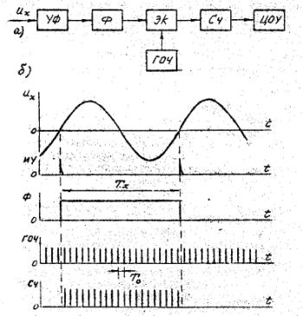
Рис, 5
Сигнал с неизвестным периодом поступает на вход усилителя формирователя УФ который при помощи Формирователя Ф создает прямоугольный импульс длительностью T_{x}. В дальнейшем работа схемы происходит так же , как в схеме, показанной на рис. 4. ЦОУ позволяет отсчитать период исследуемого сигнала. Временная диаграмма работы устройства приведена на ркс,.5.6.

